某某某 应聘岗位：人力资资源经理
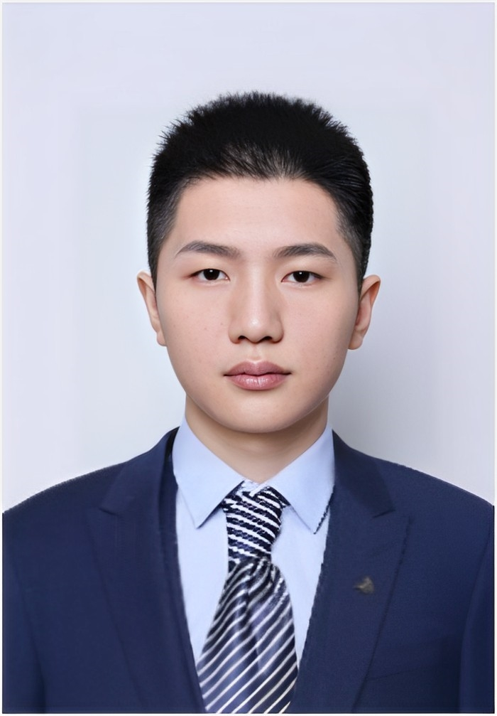

1990.05.15
上海市杨浦区
LINXIAOEN
123456789
138-0000-0000
123456789@qq.com

自我评价：

- 10年人力资源工作经历，了解对人力资源六大模块，尤其对招聘部分有丰富的经验，熟悉招聘工作的各个流程，熟悉劳动类法规，有一定的互联网类人脉资源；
- 有20人招聘团队管理经历，能根据员工特点进行各种的工作的安排和分配，通过各种方法保证良好的团队氛围；
- 积极主动，善于沟通；吃苦耐劳，有团队合作精神，适应能力强，能快速融入新的团队。

工作经历：

2015.07~至今 上海大大大信息科技有限公司 人事经理
- 全面主导人事招聘、面试甄选、职工入职、教育培训、绩效考核、考勤核算及员工异动管理；
- 草拟、修改、完善人力资源规章制度、组织架构的设计、岗位说明书的编写；
- 薪酬福利设计与改造、绩效考核体系之建立与管理、合理化建议及资讯支持；
- 制定人力资源规划，参与人员的提升、调迁、奖惩和辞退；
- 督促检查公司各项指令、制度的执行及落实情况，审核并控制各部办公及事务费用。
- 对职工的管理过程中，能积极建立信息数据库，研究职工的需求，挖掘他们身上的优点，为职工的工作、生活和成长提供条件，为单位的用人方向提供参考依据；

2013.07~2015.06 上海哒哒哒技术有限公司 招聘专员
- 全面负责公司人才招聘工作并根据现有编制及业务发展需求，协助上级确定招聘目标，汇总岗位需求数目和人员需求数目，制定并执行招聘计划；
- 搜集简历，对简历进行分类、筛选，安排人员应聘面试，确定面试名单，通知应聘者前来面试(初试)，对应聘者进行初步面试(初试)考核打分，出具综合评价意见；
- 负责招聘广告的撰写、发布职位需求信息并对招聘网站的维护和更新，以及招聘网站的信息沟通；
- 总结招聘工作中存在的问题，提出建议并建立企业人才储备库，做好简历管理与信息保密工作。





技能证书：

- 语言能力：通过大学英语六级、普通话二级甲等
- 计算机能力：通过国家计算机二级，熟练使用office系列办公软件

教育背景：

2009.09~2013.07 合肥工业大学 商务英语 本科

